امتحان الشھر الثاني لمادة الكيمياء
للصف الأول الثانوي العلمي أ اسم الطالبة:........................
السؤال الأول: ضعي دائرة حول رمز الإجابة الصحيحة
قوى ثنائية القطب تنشأ بين: .1
أ- الجزيئات غير القطبية.
ب- الجزيئات القطبية.
ج- المركبات الأيونية.
د- الفلزات.
المركب الذي تترابط جزيئاته بأعلى قوى تجاذب هو: .2
C₂H₆أ)
C₄H₁₀ب)
CH₄ج)
3. المركب الذي تتماسك جزيئاته بقوى لندن فقط هو:
أ) CH₃Cl
ب) CH₃OH
ج) CCl₄

4. الترتيب الصحيح للجزيئات( H₂O , CH₄ , HBr , HCl )حسب تناقص قوى الترابط
بين جزيئاتها في الحالة السائلة هو:
أ) CH₄ < H₂O < HCl < HBr
ب) HCl< HBr< H₂O < CH₄
ج) CH₄ < HCl < H₂O < HBr
د) CH₄ < HCl < HBr < H₂O

5. إحدى العبارات الآتية لا تتفق مع نظرية الحركة الجزيئية:
أ- حركة جزيئات الغاز مستمرة وعشوائية.
ب- متوسط الطاقة الحركية للغازات محفوظ عند درجة الحرارة نفسها.
ج- تتصادم جزيئات الغاز تصادمات مرنة.
د- يمكن إسالة الغاز المثالي مع زيادة الضغط المؤثر فيه.

6. إحدى الرسوم البيانية الآتية توضح العلاقة بين حجم الغاز ودرجة حرارته المطلقة عند ثبات ضغطه:

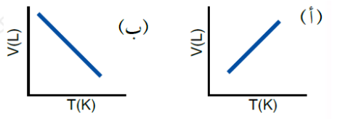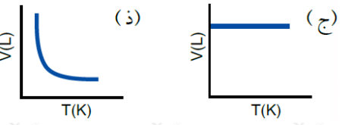

7) اذا كانت قیمة الضغط تساوي 3atmفإنھا تساوي بوحدةmmHg :
أ- 1520 mmHg( ب - 2280 mmHgجـ- 0.0039 mmHgد -253.3 mmHg
8) "حجم كمیة محددة من الغاز المحصور یتناسب عكسیًا مع الضغط الواقع علیه عند ثبات درجة الحرارة"
ھذا نص قانون:
أ-بویل ب-شارل جـ-جاي-لوساك د-أفوجادرو
9) القانون الذي درس العلاقة بین كمیة الغاز وحجمه عند ثبات الضغط ودرجة الحرارة، ھو:
أ-بویل ب-شارل جـ-جاي-لوساك د-أفوجادرو
10) الحجم الذي یشغله 2 mol من غازHe في الظروف المعیاریة:
أ- 22.4 L( ب- 44.8 Lجـ- 11.2 L د89.6 L

السؤال الثاني:
ادرسي الشكل الذي يمثل درجات غليان مركبات الهيدروجين مع عناصر المجموعة السادسة، من الجدول الدوري، ثم أجيبي عن الأسئلة التي
تليه.
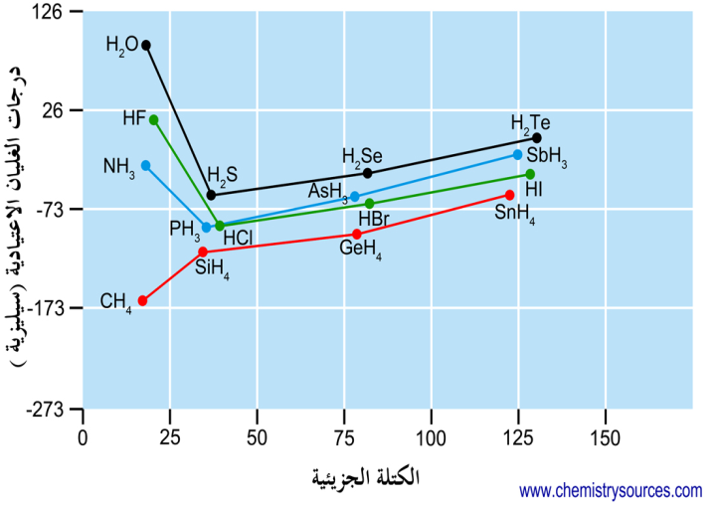
أ) - كيف تتغير درجة الغليان بزيادة الكتلة المولية بشكل ٍ عام؟.
ب-فسّري:
ارتفاع درجة غليان الماء مقارنة بمركبات عناصر المجموعة السادسة.

السؤال الثالث:
عينة من الهواء حجمها 2L وضغطها 800 mmHg عند درجة حرارة -23°C . احسبي ضغطها إذا سخنت حتى أصبح حجمها 7L ودرجة حرارتها 77°C .

مع تمنياتي لكن بالتوفيق
معلمتك: رجاء رباح

